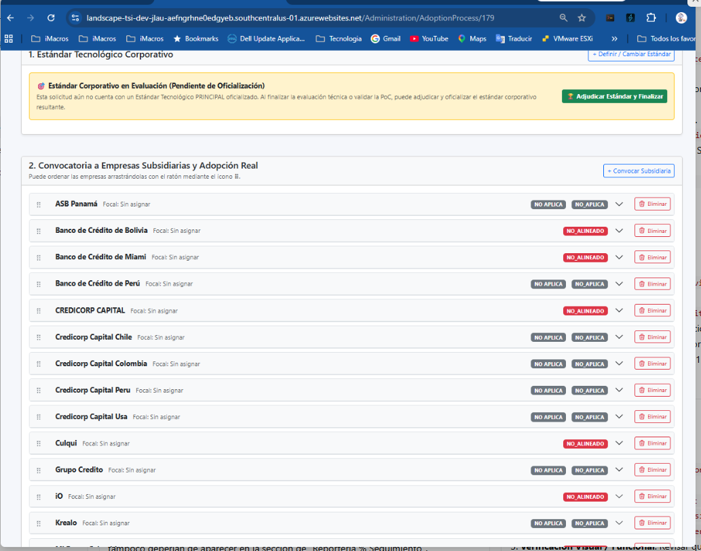
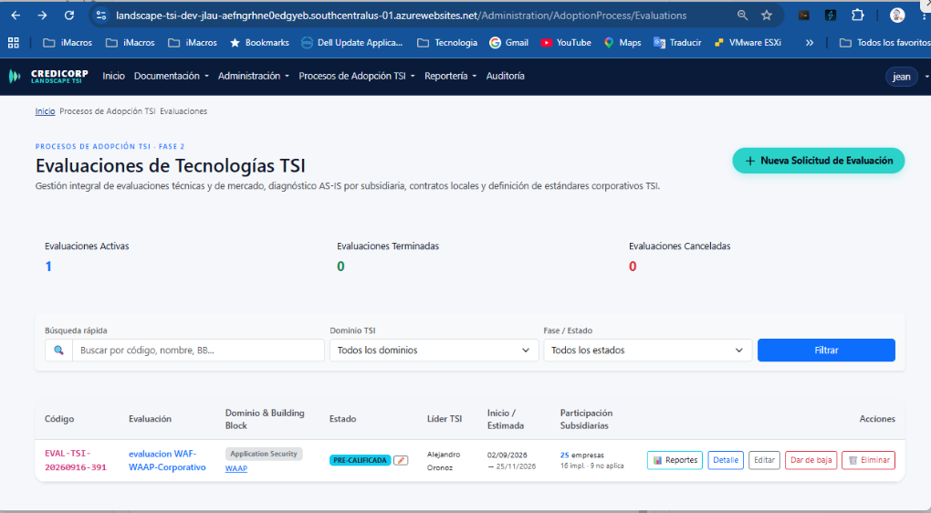
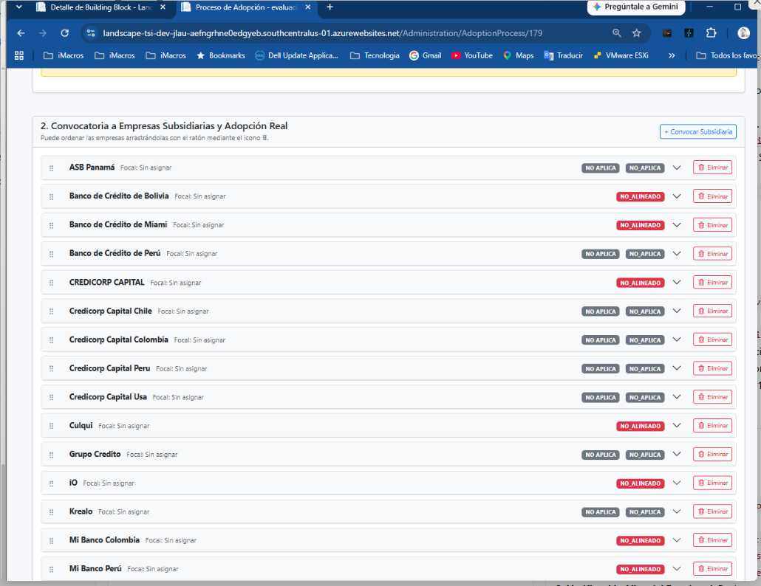
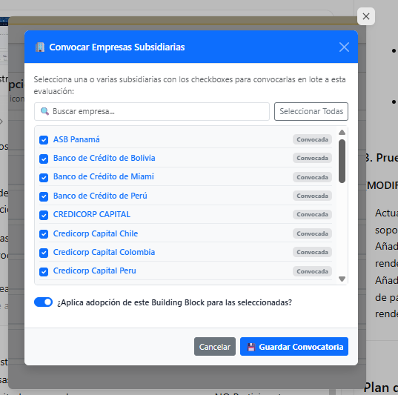
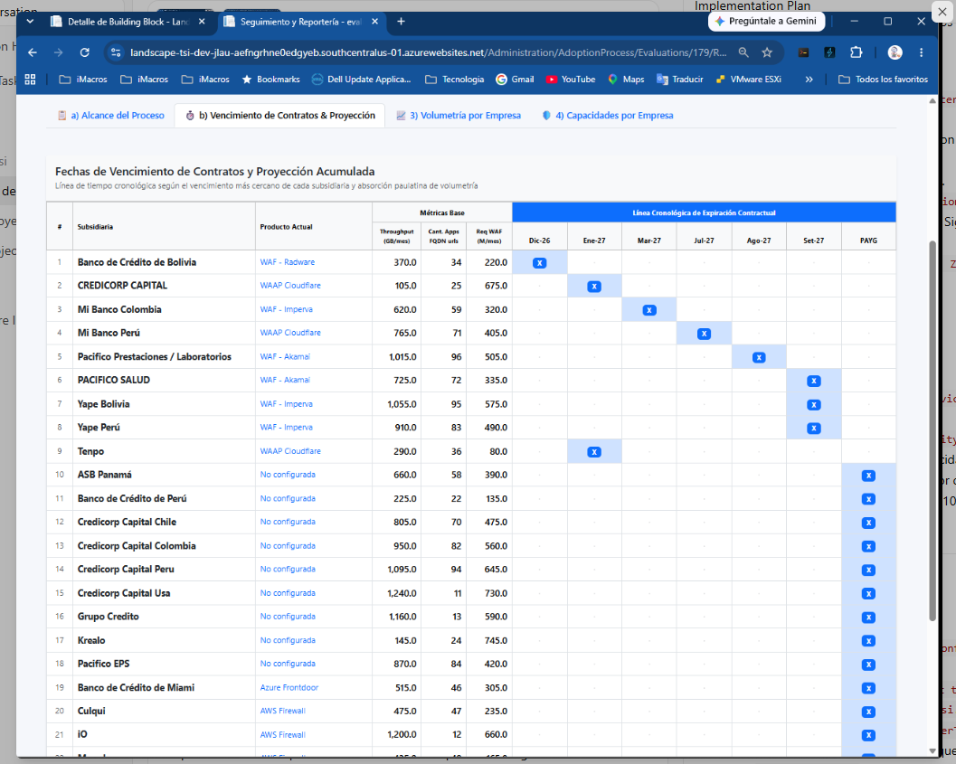

una vez que registro una solicitud de evaluacion por primera vez, ingreso informacion sobre las empresas que participaran, pero ahora que entro una vez guardado, al detalle de la solicitud, veo que las empresas que marque como NO Participantes, aparecen al dar click en detalle, por ejemplo ASB Panamá, Credicorp Capital chile, credicorp capital colombia, etc. y en el modal tambien aparecen marcados como convocadas. eso es un error, si una vez que se registra las empresas, esas se indicaron que no participaran, en la edicion de la solicitud tambien NO deberian de aparecer. tampoco deberian de aparecer en la seccion de "Reporteria % Seguimiento". Otro error que encuentro es que al momento de registrar por primera vez la solicitud "Nueva Solicitud de Evaluación Técnica ", en la pestaña de "3. Diagnostico AS-IS & Contratos"se pide seleccionar el "Tipo de Operacion", sin embargo, cuando se esta en modo edicion de la solicitud, por ejemplo la empresa Culqui, en el atributo "Modelo de Operacion", muestra el valor "No configurado", y tambien "Modalidad Laboral": No configurada. por lo cual "Modelo de Operacion", deberia de ser el mismo que se selecciono inicialmente en el registro. y el atributo "Modalidad Laboral" tambien debe de ser un valor que se registra al momento inicial de la solicitud, junto con "Tipo de Operacion", deberia de existir un atributo seleccionable de "Modalidad Laboral".

